npm install -g create-react-app //全局安装create-react-app

create-react-app my-app //在自己的目录下创建 my-app 应用

//装sass

cnpm install -g node-gyp //安装一些依赖

npm install sass-loader node-sass --save-dev //下载sass

在node_modules/react-scripts/config下找到 webpack.config.dev.js（webpack.config.prod.js）文件，在 exclude 中添加 /.scss$/,

并在loaders中添加一项：{

test: /\.scss$/,

loaders: ['style-loader', 'css-loader', 'sass-loader'],

},

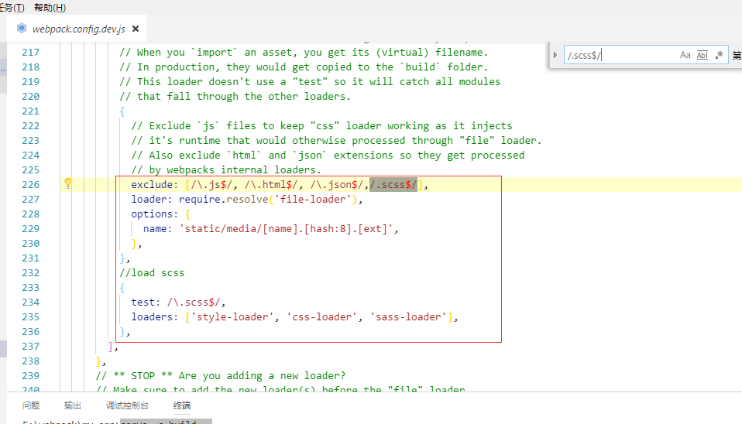

//装serve静态服务 serve

npm install -g serve

//装路由模块 react-router-dom

npm install -s react-router-dom

//开始生产环境

npm start

//打包指令

npm run build

//打包后开始静态服务

serve -s build

//项目git地址 [git@github.com:jiaowokeye/teamamateur.git](mailto:git@github.com:jiaowokeye/teamamateur.git)

2018-01-12 by zk